消费品召回计划
生产者名称 | 无锡新迪新能源车业有限公司
产品名称 | 电动自行车 | 品牌 | 五羊
型号/规格 | TDT223-1Z
生产起止日期 | 2022年7月20日 | 涉及数量 | 100辆
生产批号/批次 | 2022年7月20日
产品描述及外观照片 | 电池作为辅助能源，安装了电机，控制器转把等操纵部件和显示仪表系统的机电一体化电动自行车  整车颜色：黑色、粉色、蓝色  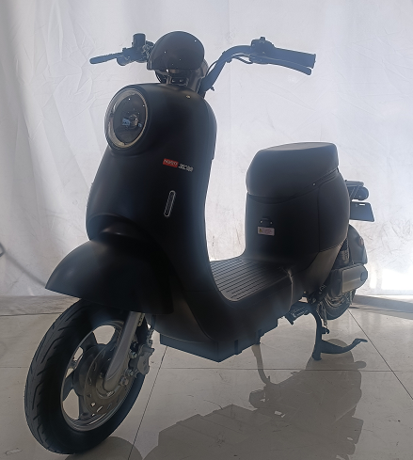
存在的缺陷 | 1、整车质量大于55kg；  2、车辆淋水涉水时，绝缘电阻值为0MΩ；  3、短路保护装置电流规格大于说明书规定的规格；  4、蓄电池与电池组盒未合理匹配，蓄电池与电池组盒壁的最大间隙为过大，且能晃动；  5、电动自行车后灯亮度低。
可能导致的后果 | 1、整车质量过重会导致车辆运动惯性增大，影响操控和制动性能，刹车距离增加，易发生交通事故，带来安全隐患；  2、电动自行车在雨天或潮湿环境下骑行，可能发生车辆外壳漏电或短路事故，对消费者带来安全隐患；  3、当由于导线破损或电负荷过大等原因导致电气线路产生异常电流时，电气装置不能起到应有的保护作用，局部导线积聚大量热量，可能引起着火甚至导致火灾；  4、为违规增设或改装电路提供了可能，可能导致改装后车辆超重或超速，使用过程中会增加发生电路故障、导致起火以及发生交通事故的风险；  5、照明后尾灯光源亮度值低，亮度不强，会给其他交通参与者提示不够，造成追尾碰撞，导致人身伤害。
避免损害发生的应急处置方式 | 无锡新迪新能源车业有限公司将通过厂门口及各经销商门店发布召回公告，请消费者立即停止使用该产品并了解相关安全使用注意事项。
具体召回措施 | 无锡新迪新能源车业有限公司将通过厂门口及各经销商门店发布召回公告，敬请消费者立即停止使用召回范围内的产品，并联系经销门店或直接与联系我公司进行免费更换全新的符合要求的电池仓、车架、照明尾灯、断路器装置，并维修整车线路与控制器对接端，注打防水胶，以消除安全隐患。消费者因本次召回所产生的维修等相关费用均由我公司承担。
召回负责机构 | 无锡新迪新能源车业有限公司
召回联系方式 | 联系人：魏吉伟，联系电话：0510-68853819
召回进度安排 | 1、2024年9月26日立即停止生产该款存在缺陷的产品并对库存产品重新检验以保证出厂产品合格；  2、2024年9月29日已通知经销商在经销门店停止销售并下架该款存在缺陷的产品；  3、2024年10月2日将通过经销商在经销门店发布公告，通知召回信息；  4、2024年10月26前完成经销商库存产品维修；  5、2024年12月16日前完成对消费者手中产品维修及更换电池组盒等宜事。  计划于2024年12月20日完成积极的召回行动。
其他需要报告的内容 | 无
其他信息 | 消费者可登录江苏省缺陷产品管理技术中心网站（http://www.jssi.org.cn/c/zhaohui/）、国家市场监管总局缺陷产品管理中心网站（dpac.samr.gov.cn）、中国产品安全与召回信息网（www.recall.org.cn/）、以及关注微信公众号（SAMRDPRC)，或拨打总局缺陷产品管理中心热线电话010-59799616，了解更多信息。

